**Шапялевич Тереса Василева (Szapialewiczowna Teresa Barbara)**

17 ноября 1804 г – крещение (НИАБ 136-13-894, лист 55об, №54/1804-р (ориг)).

**НИАБ 136-13-894:** Лист 55об. **Метрическая запись №54/1804-р (ориг).**

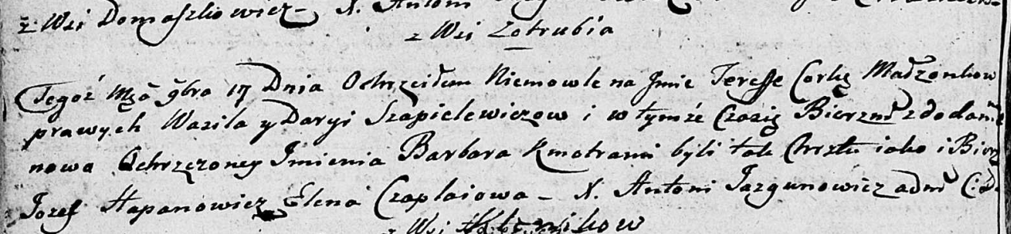

Дедиловичская Покровская церковь. 17 ноября 1804 года. Метрическая запись о крещении.

Szapielewiczowna Teresa Barbara – дочь родителей с деревни Отруб.

Szapielewicz Wasil – отец.

Szapielewiczowa Daryia – мать.

Hapanowicz Jozef – кум.

Czaplaiowa Elena – кума.

Jazgunowicz Antoni – ксёндз.